ADMINISTRACIÓN ESTRATÉGICA

**2016**

**Carlos Alberto Salinas Valencia**

Maestría en Administración y Políticas Públicas

Tuxtla Gutiérrez, Chiapas.

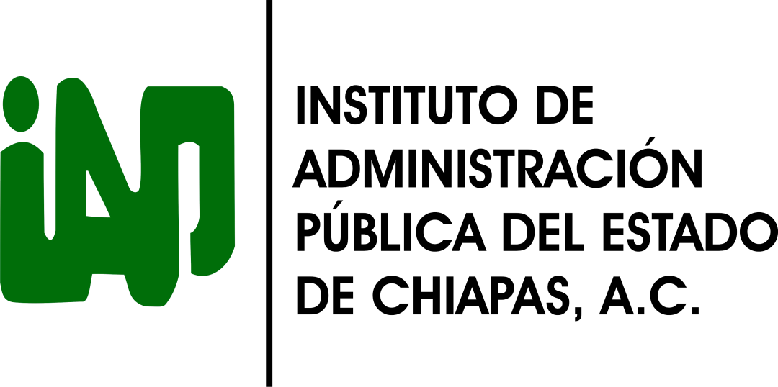

**ACTIVIDAD 5**

El objetivo de la lectura es analizar los distintos procesos que utilizan los estrategas para analizar e identificar los puntos fuertes y/o débiles las distintas áreas que componen una empresa para poder realizar estrategias que permitan sacarle provecho a estas situaciones o que en su defecto, no tengan tanto impacto.

Así bien, este es un proceso largo y muy amplio, por lo que se divide en distintas facetas, la primera de ellas sería la identificación de los factores estratégicos, los cuales, como mencionaba anteriormente ayudan a determinar las fuerzas y debilidades que tiene la empresa, así como a identificar las amenas y riesgos que los rodea, este proceso es vital para la toma de decisiones basado en objetivos. El siguiente es el factor de personal y relaciones laborales, el cual se basa en las buenas o malas decisiones que tome el departamento de recursos humanos y el espíritu de cooperación que fomente con las demás áreas o gerentes.

Uno de los factores más importantes es el de producción y administración de operaciones, mejor conocido como POM (Production Operations Management), el cual gira en torno a 3 preguntas:

¿Podemos producir a un menor costo que nuestra competencia?

¿Tenemos la capacidad suficiente para manejar nuestro negocio en momentos y lugares que la competencia no puede?

¿Tenemos la habilidad de surtir productos cuando la competencia no puede conseguir los insumos que nosotros sí?

En caso de que se logre tener una respuesta positiva a las tres interrogativas, podríamos decir que se tiene una ventaja competitiva en los factores POM sobre la competencia. Sin embargo desde mi punto de vista, estas tres preguntas aplicarían en el caso de empresas dedicadas a la comercialización.

Por otro lado encontramos a los factores organizacionales, sus herramientas y técnicas para analizar internamente una organización. Estos factores ayudan a orientar los esfuerzos logrando alivianar la carga de todas las áreas o bien, conseguir más y mejores resultados en menor tiempo, una de las técnicas más empleadas para conocer el estado en el que se encuentra internamente una empresa es una auditoria administrativa o interna, la cual evalúa todos los procesos y sistemas que se emplean en la organización midiendo sus resultados. Otra alternativa que de igual forma puede ir de la mano con la auditoria, podría ser el empleo de controles internos que permitan una mejor optimización de recursos.

El siguiente proceso es el PVC (Perfil de la Ventaja Competitiva), cuyo objetivo es ayudar en el análisis del ambiente interno, determinando como ventajas competitivas a aquellos que presenten más y mejores valores positivos y como desventajas a aquellos factores que presenten valores opuestos.

A manera de concluir este trabajo quisiera recalcar que como futuros especialistas en administración, es sumamente importante evaluar los procesos y sistemas que se utilicen, evaluarla de manera minuciosa y a fondo, es decir su control interno, ya que este es la parte medular de cualquier empresa, sea privada o pública. Estos son algunos de los más importantes factores que hay que considerar y nunca pasar por alto, ya que con la ayuda de estos podremos obtener mejores resultados.